Принято решением Общего собрания членов
Саморегулируемой организации
Некоммерческого партнерства
«ЦентрСтройПроект»
Протокол от «24» апреля 2012 года № 13

ПОЛОЖЕНИЕ
О сроках и порядке уплаты вступительных и членских взносов в Саморегулируемой организации Некоммерческом партнерстве «ЦентрСтройПроект» (СРО НП «ЦСП») в 2013 году

1. Общие положения
1.1. Настоящее положение разработано в соответствии с Федеральным законом «О некоммерческих организациях», Градостроительным кодексом Российской Федерации, Уставом СРО НП «ЦСП» и определяет порядок, размеры и сроки уплаты вступительных и членских взносов членами СРО НП «ЦСП» (далее - НП) в 2013 году.
1.2. Взносы членов НП являются основными источниками формирования денежных средств НП и состоят из вступительных и членских взносов.
1.3. Прием и учет взносов осуществляет постоянно действующий исполнительный орган НП.

2. Вступительный взнос
2.1. Вступительный взнос является разовым денежным вкладом юридического лица или индивидуального предпринимателя при приеме в члены НП.
2.2. Вступительный взнос уплачивается на основании выставленного счета до момента рассмотрения вопроса о принятии в члены НП.
2.3. В 2013 году устанавливается взнос, который уплачивают юридические лица и индивидуальные предприниматели при вступлении в НП (вступительный взнос), в размере 20 000 (Двадцать тысяч) рублей.

3. Ежеквартальные членские взносы
3.1. Ежеквартальные членские взносы (далее «членские взносы») являются обязательным денежным вкладом членов НП, направляются на нужды НП, развитие и реализацию его программных и уставных целей.
3.2. Размер ежеквартального членского взноса устанавливается в зависимости от типа групп видов работ (в соответствии с Перечнем видов работ), Свидетельство о допуске к которым получает Член НП:
- При получении Свидетельства о допуске к видам работ, кроме указанного в п.13 раздела II Перечня видов работ, в соответствии с Приказом Министерства регионального развития Российской Федерации от 30 декабря 2009 года № 624, устанавливается ежеквартальный членский взнос в размере 10 000 (Десять тысяч) рублей.
- При получении Свидетельства о допуске к виду работ, указанному в п.13 раздела II Перечня видов работ, отдельно или в сочетании с другими вышеуказанными группами видов работ, размер ежеквартального членского взноса устанавливается в размере 15 000 (Пятнадцать тысяч) рублей.
3.3. Вновь вступившее в НП юридическое лицо или индивидуальный предприниматель оплачивает сумму ежеквартального членского взноса не позднее 3 (трех) дней с момента принятия Советом НП решения о приеме юридического лица или индивидуального предпринимателя в члены НП, а также один раз в квартал, начиная с квартала вступления в НП.
3.4. Сумма первого членского взноса не зависит от количества календарных дней членства в НП и подлежит оплате в полном объеме.
3.5. Членские взносы уплачиваются в течение одного месяца после выставления НП счета на оплату членских взносов.
3.6. Вступительный и членский взносы могут вноситься в безналичной форме путем перечисления на расчетный счет НП, а также в наличной форме путем внесения денежных средств на расчетный счет НП через банки.
3.7. Документами, подтверждающими внесение вступительных и членских взносов, являются платежные поручения, квитанции с указанием плательщика – члена НП, размера взноса, даты внесения взноса, вида взноса (вступительный или членский).

4. Ответственность за нарушение обязательств по внесению взносов
4.1. Член НП не выполняющий или ненадлежащим образом выполняющий свои обязанности, предусмотренные настоящим Положением, может быть исключен из его состава.

5. Иные положения
5.1. Взносы, полученные НП, распределяются на уставные цели в порядке, определенном Советом НП, и не подлежат распределению между членами НП.
5.2. Проверку правильности уплаты взносов, их учета и расходования производит Генеральный директор НП.
5.3. Вступительные и членские взносы участников при выходе из НП возврату не подлежат.
5.4. Изменения и дополнения в настоящее Положение вносятся решением Общего собрания членов НП.

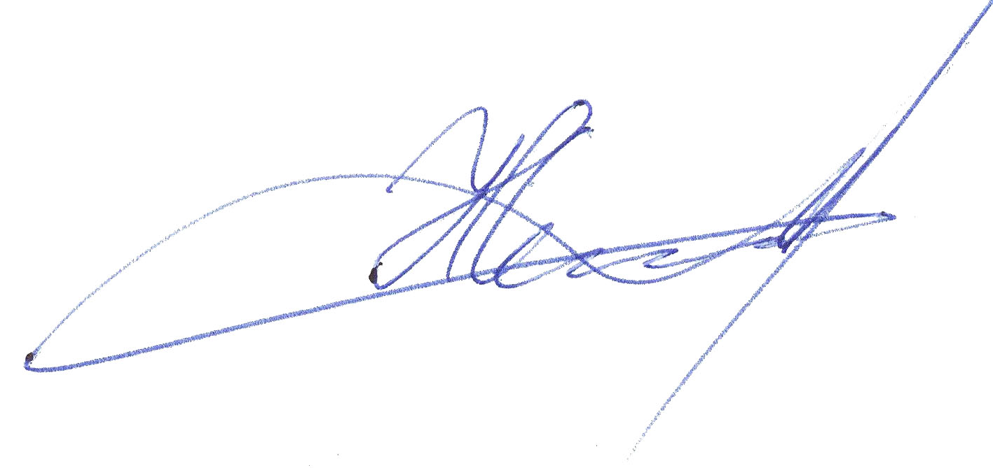


Генеральный директор
СРО НП «ЦСП» __________________ Н.А. Самусевич

